SALONE DEL MOBILE 2022
FOCUS ANTEPRIMA

La prima volta di RAK Ceramics al Salone del Mobile (280 mq di stand)

CERAMICA DESIGN

METAMORFOSI (EMBARGO FINO AL 25 MAGGIO 2022)
Ispirati dalla natura

Metamorfosi è l'ultimo prodotto innovativo di RAK Ceramics, che segna una nuova era nel percorso creativo e nelle capacità progettuali dell'azienda.
La collezione combina il fascino materico delle lastre in gres porcellanato effetto resina con molteplici colori vivaci e decorazioni audaci.

Attingendo alla bellezza paesaggistica delle lastre di grande formato, questa serie moderna presenta un sorprendente spettro di forme e colori ispirati alla natura. Dai vivaci toni blu, avorio e rosa come colori di base alle lussureggianti foglie tropicali e ai fiori in fiore come motivi decorativi, Metamorfosi rende omaggio alle maestose forme e agli effetti visivi della natura. I movimenti superficiali sono splendidamente resi sulla piastrella di ceramica, come applicati a mano con una spatola, in una rivisitazione moderna delle tecniche di intonaco veneziane.

Disponibile in 9 colori e 11 decori, questa collezione davvero eclettica offre una moltitudine di applicazioni e combinazioni di interior design. Una scelta ideale per ambienti residenziali e commerciali.
Con Metamorfosi, RAK Ceramics entra ufficialmente in un nuovo entusiasmante capitolo in termini di palette di colori e stili decorativi.

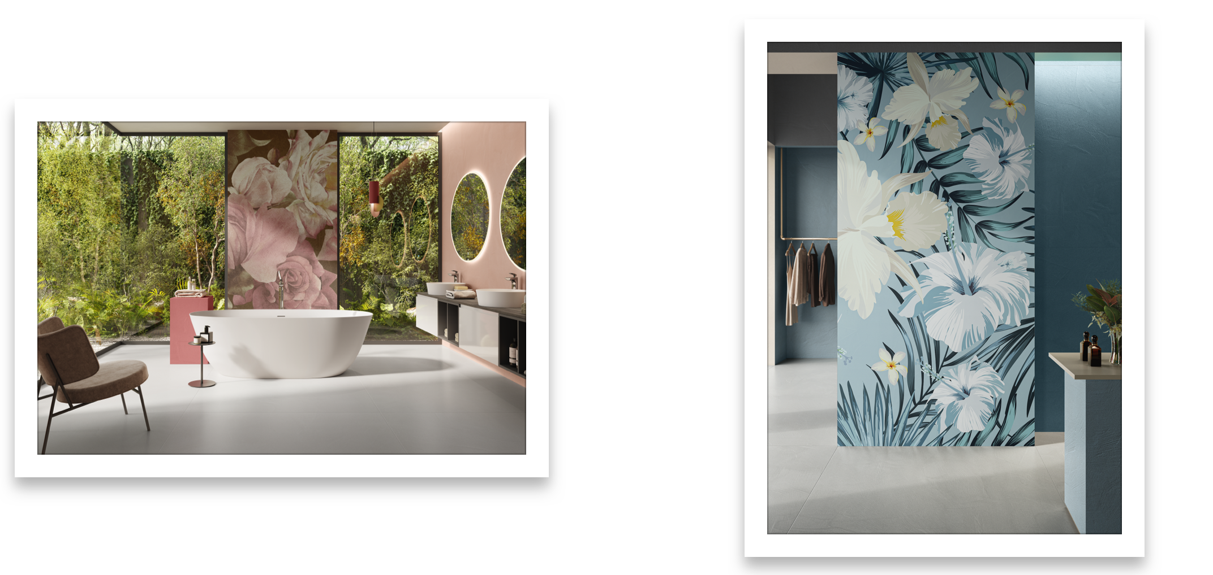
Metamorfosi in bagno Metamorfosi in boutique

Contatti
TAConline | Paola Staiano
Tel: +393356347576
staiano@taconline.it
Ulteriori informazioni sono disponibili sul sito www.rakceramics.com

ARREDOBAGNO DI DESIGN

RAK-Joy Uno (NO EMBARGO)
Uno come nessuno

Funzionale, elegante, spaziosa e modulare, RAK-Joy Uno è la nuova linea di arredo bagno di RAK Ceramics, pensata per un bagno caratterizzato da dettagli ricchi e di alta qualità. RAK-Joy Uno è disponibile in 5 diverse finiture. Compatibile con i lavabi attualmente disponibili nella gamma RAK-Joy, può anche essere abbinato agli specchi e a tutte le soluzioni con top di RAK Ceramics.
Si abbina ai nuovi elementi divisori sempre prodotti da RAK Ceramics
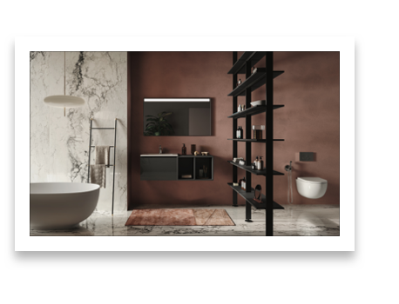
RAK-Valet (NO EMBARGO)
La collezione sensuale di Patrick Norguet

RAK-Valet è la nuova collezione bagno che riunisce l'estro creativo del designer francese e la qualità manifatturiera di RAK Ceramics.
La parola chiave del progetto è equilibrio: nel dialogo tra luce e ombra, tra volumi, linee, forma e materiali, ogni elemento è pensato per gli utenti dello spazio abitativo. Il lavoro di Norguet sonda nuovi modi di vivere e sfruttare lo spazio domestico, destinato a diventare un luogo senza restrizioni, poroso e osmotico, tradizionale ma innovativo allo stesso tempo.
La collezione RAK-Valet è composta da elementi funzionali, disponibili nelle finiture opaca e lucida. I volumi decorativi sono privi di qualsiasi dettaglio o forma superflua, con l'accento posto sulla purezza formale, grazie ai lavabi a bordi sottili, una vasca da bagno frutto di una grande ricerca stilistica e delle linee "allungate" dei sanitari.
RAK-Valet si coordina perfettamente con alcune delle linee di maggior successo di RAK Ceramics, come i nuovi armadi e specchi da bagno RAK-Joy Uno, completi di accessori come strutture e portasciugamani in metallo o la funzionale ed elegantissima mensola in ceramica, ennesimo design di Norguet.

